8 класс вероятность и статистика
Описательная статистика. Рассеивание данных
- Для чисел –2, –1, 1, 2, 5 вычислите среднее значение. Заполните таблицу и вычислите дисперсию.
Число набора | Отклонение от среднего | Квадрат отклонения
-2
-1
1
2
5
Решение:
- Найдем среднее арифметическое ______________________________________________
- Дисперсия равна ____________________________________________________________
- Как изменится дисперсия набора 4; 6; 8; 140, если удалить число 140?
______________________________________________________________________________
______________________________________________________________________________
- Часы испытывают на точность с помощью специального теста, в ходе которого определяется ошибка измерения времени (в секундах на протяжении суток) при разной температуре, влажности и в разных положениях механизма. Часы получают сертификат точности, если размах ошибки меньше 5,5 секунды за сутки, а дисперсия меньше 3. Если средняя ошибка превышает 2 секунды, то часы нуждаются в регулировке. В таблице даны результаты пяти испытаний одного часового механизма.
Номер испытания | 1 | 2 | 3 | 4 | 5
Ошибка, с | -0,4 | -0,9 | 1,6 | 4,1 | 3,6
Найдите среднюю ошибку, размах и дисперсию ошибки. Получат ли эти часы сертификат точности, или они нуждаются в регулировке?

Множества
1. Задайте перечислением элементов множество
А) отрицательных двузначных чисел, кратных 19 Б) делителей числа 47
В) А={x | х = $2^{n}$, – 3 ≤ n < 4}
2. А={x | 100 < x < 500, x = 3n}. Какие из данных множеств являются подмножествами А:
B = {147; 234; 432}; C = {207; 303; 504}; D = {193; 306; 402}

2. Задайте перечислением элементов множество
А) чётных двузначных чисел, кратных 12 Б) делителей числа 15
В) А={x | $\sqrt{22}$ < х <$\sqrt{90}$, x ∈Z }
2. А={x | 0 < x < 100, x = $3^{n},n∈N$}. Какие из данных множеств являются подмножествами А:
B = {3; 9; 27;81}; C = {1; 3; 9; 27;81}; D = {3;6;9;12;15;}

3. Задайте перечислением элементов множество
А) положительных трёхзначных чисел, кратных 125 Б) делителей 27
В) А={x | $-3^{-2}$ < х <$2^{3}$, x ∈Z }
2. А={x | $-\sqrt{67}$ < x < $-\sqrt{17},x ∈Z$}. Какие из данных множеств являются подмножествами А:
B = { – 8 ; – 7 ; – 6 }; C = { – 7 ; – 6 }; D = { – 7 ; – 6 ; – 5; – 4 }

Вероятность случайного события
1. Маша включает телевизор. Телевизор включается на случайном канале. В это время по девяти каналам из сорока пяти показывают новости. Найдите вероятность того, что Маша попадет на канал, где новости не идут.
2. Игральный кубик бросают дважды. Найдите вероятность того, что сумма выпавших очков делится на 4.
3. При производстве в среднем на каждые 1683 исправных насоса приходится 17 неисправных. Найдите вероятность того, что случайно выбранный насос окажется неисправным.

Введение в теорию графов
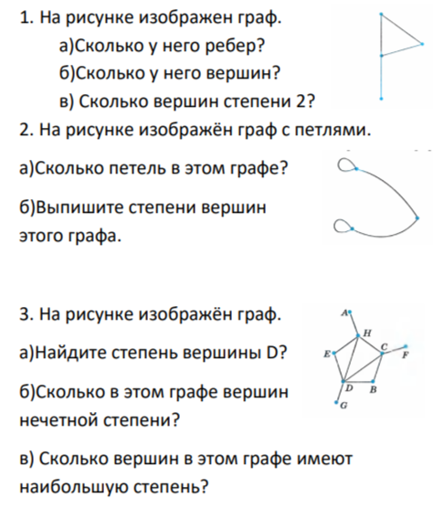
Случайные события
1) Запишите определение случайного события.
2) Какие из перечисленных событий являются достоверными, какие - невозможными, а какие нельзя отнести ни к тем, ни к другим. а) Произвольно выбранное число не делится на 1
б) В каждом месяце дней не меньше, чем 28
в) Выиграл в лотерею.
г) Камень при падении улетит вверх
д) На следующей летней олимпиаде побьют мировой рекорд по лыжным гонкам
3) Известно, что в некотором регионе вероятность того, что родившийся младенец окажется мальчиком, равна 0,487. В 2015 г. в этом регионе на 800 родившихся младенцев в среднем пришлось 357 девочек. На сколько относительная частота рождения девочек в 2015 г. в этом регионе отличалась от вероятности этого события?

